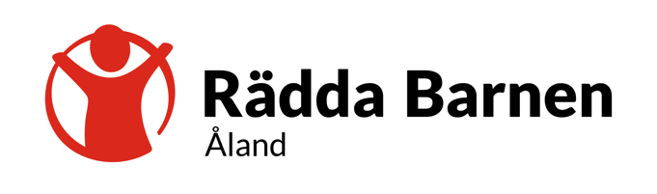
Rädda Barnens vårmöte 2026

Tidpunkt: Onsdagen den 25 mars 2026 kl. 19.00
Plats: Folkhälsans Allaktiviteshus, Skeppargatan 11 i Mariehamn
Möjlighet att delta på distans finns i enlighet med § 12 i föreningens stadgar.

AGENDA

1 § Mötet öppnas

2 § Val av mötets ordförande, sekreterare, två protokolljusterare och två rösträknare

3 § Konstaterande av mötets laglighet och beslutförhet
Kallelse ut senast en vecka före mötet. (Hemsida 11.3.2026, FB 13.3.2026, medlemsbrev 17.3.2026)

4 § Godkännande av mötets agenda
Inga inkomna ärenden.

5 § Styrelsens bokslut och verksamhetsberättelse för år 2025 samt revisorns utlåtande för föregående redovisningsår presenteras.

6 § Beslut om fastställande av bokslut och beviljande av ansvarsfrihet för styrelsen eller beslut om andra åtgärder, ifall ovan nämnda handlingar ger orsak till detta.

7 § Utse valberedning till styrelseval på höstmötet 2026
Förslag: Anders Eriksson och Cecilia Berndtsson.

8 § Mötets avslutande

Efter det formella vårmötet (ca kl. 19.30) föreläser hälso- och sjukvårdskurator Johanna Joneklav utifrån rubriken ”Hur kan vi prata med barnen då en nära anhörig är sjuk”.

Kvällen avslutas senast kl. 21.00.

